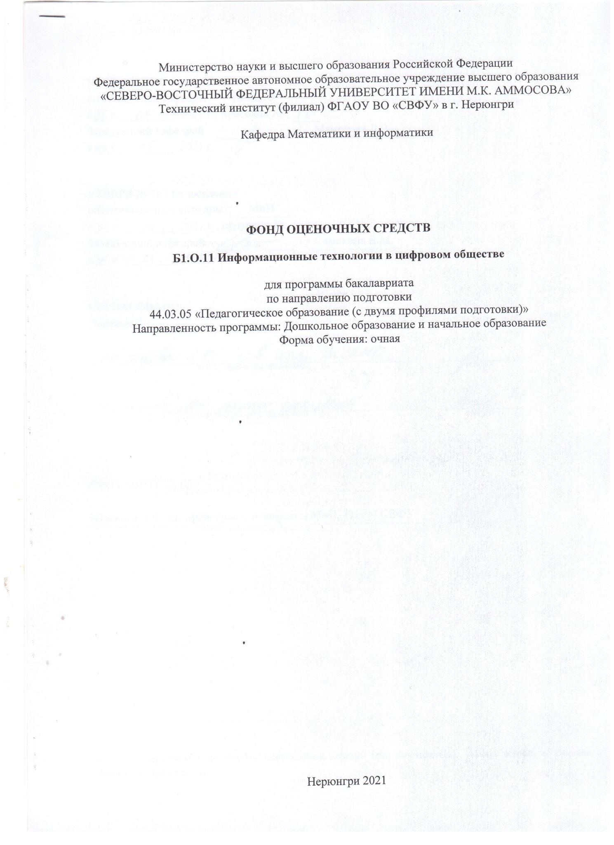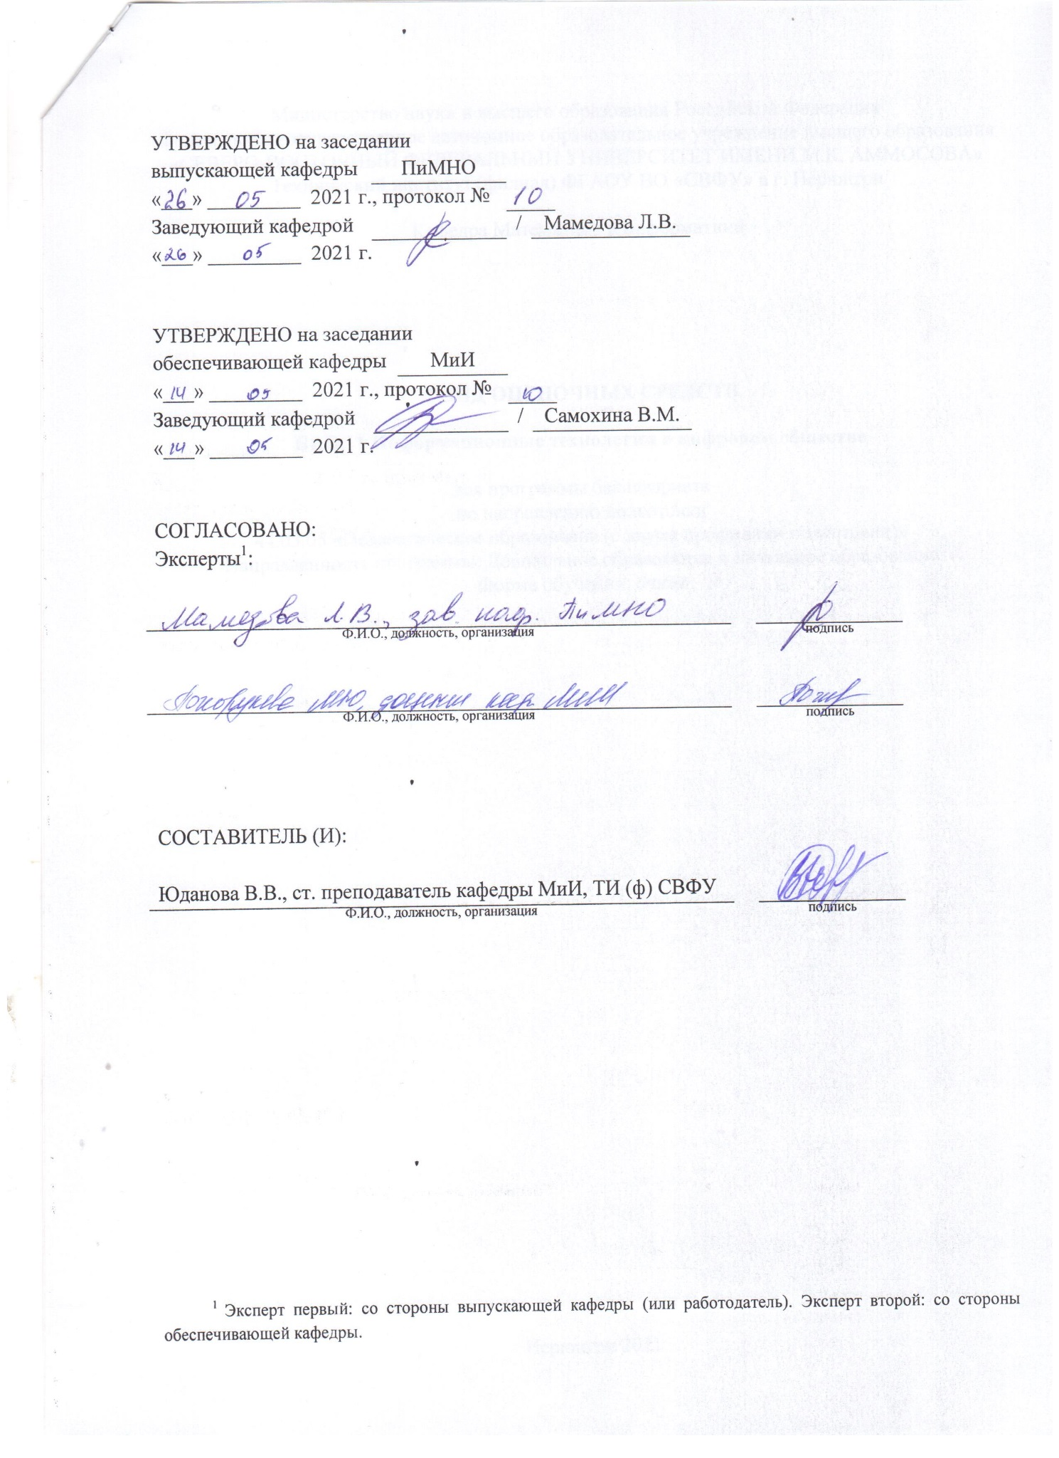

**Паспорт фонда оценочных средств**

по дисциплине (модулю) Информационные технологии в цифровом обществе

|  |  |  |  |  |
| --- | --- | --- | --- | --- |
| № | Контролируемые разделы (темы) | Код контролируемой компетенции (или ее части) | Требования к уровню усвоения компетенции | Наименование оценочного средства |
| 1 | Основные понятия информационных процессов и технологий | Анализирует задачу, выделяя ее базовые составляющие (УК-1.1);  обосновывает выбор метода поиска и анализа информации для решения поставленной задачи (УК-1.2);  при обработке информации формирует собственные мнения и суждения на основе системного анализа, аргументирует свои выводы и точку зрения (УК-1.3);  предлагает возможные варианты решения поставленной задачи, оценивая их достоинства и недостатки (УК-1.4);  Демонстрирует умение разрабатывать программу развития универсальных учебных действий средствами преподаваемой(ых) учебных дисциплин, в том числе с использованием ИКТ (ОПК-2.3).  ОПК-9.1 Выбор информационных ресурсов, содержащих релевантную информацию о заданном объекте  ОПК-9.2 Представление информации с помощью информационных и компьютерных технологий | знать: классификацию, функции и этапы эволюции информационных технологий; аппаратную и программную платформы информационных технологий; теоретические основы технологий обработки текста, графики, аудио- и видеоинформации, средства сетевых технологий,  уметь: применять средства программного обеспечения информационных технологий для решения задач профессиональной деятельности по созданию и обработке текстовых документов, информационных массивов данных в электронных таблицах, по моделированию и проектированию графических объектов, по работе с мультимедийными объектами средствами презентаций.  владеть: навыками практического использования современных программно-технических средств для работы с информационными потоками в своей профессиональной деятельности | Лабораторные работы |
| 2 | Программные средства реализации информационных технологий | Лабораторные работы  Контрольная работа |

Министерство науки и высшего образования Российской Федерации

Технический институт (филиал) федерального государственного автономного образовательного учреждения высшего образования   
«Северо-Восточный федеральный университет имени М.К. Аммосова» в г. Нерюнгри

Кафедра математики и информатики

**1.Темы лабораторных работ**

Тема 1-2. Программные средства и технологии обработки текстовой информации

Тема 3-4. Программные средства и технологии обработки графической информации

Тема 5-6. Программные средства и технологии обработки массивов данных

Тема 7-8. Мультимедийные технологии

Тема 9. Сетевые технологии

Критериями для оценки результатов внеаудиторной самостоятельной работы студента являются:

* уровень освоения учебного материала;
* умение использовать теоретические знания при выполнении практических задач;
* сформированность общеучебных умений;
* обоснованность и четкость изложения ответа.

**Максимальный балл, который студент может набрать на лабораторной работе - 7 баллов.**

**Критерии оценки:**

**0 баллов –** работа не выполнена.

**4 балла –** демонстрирует, лишь низкий уровень выполнения работы, в содержании выполнения задания допущены принципиальные ошибки, путается в вычислениях. Указанные недостатки должны быть позднее ликвидированы, в рамках установленного преподавателем графика.

**5 баллов –** ставится при условии, если студент демонстрирует ниже среднего уровень выполнения работы, в содержании выполнения задания допущены частичные ошибки. Указанные недостатки должны быть позднее ликвидированы, в рамках установленного преподавателем графика.

**6 баллов –** ставится тогда, когда студент выполнил работу, показан высокий уровень освоения студентом учебного материала, содержание выполнения задания содержит ошибки или допущены неточности, которые были устранены после замечаний.

**7 баллов –** ставится тогда, когда студент выполнил работу, показан высокий уровень освоения студентом учебного материала, содержание выполнения задания не содержит ошибок, в работе присутствуют четкие и обоснованные выводы.

Министерство науки и высшего образования Российской Федерации

Технический институт (филиал) федерального государственного автономного образовательного учреждения высшего образования   
«Северо-Восточный федеральный университет имени М.К. Аммосова» в г. Нерюнгри

Кафедра математики и информатики

**2.Контрольная работа**

**Тема: «Разработка комплексного документа средствами пакета прикладных программ MSOffice».**

**Задание 1.** Создание электронной таблицы MSExcel «Автоматизация учета успеваемости группы».

Создать электронную книгу MSExcel из 5 листов:

1. Лист 1 должен называться «Основной список». Лист «Основной список» содержит таблицу:

|  |  |  |  |  |  |  |  |  |  |  |  |
| --- | --- | --- | --- | --- | --- | --- | --- | --- | --- | --- | --- |
| **№** | **Фамилия** | **Имя** | **Отчество** | **Дата рождения** | **№ зач. книжки** | **Оценка экзамен 1** | **Оценка экзамен 2** | **Оценка**  **экзамен 3** | **Средний балл** | **Категория успеваемости** | **Стипендия** |

Исходными данными для таблицы являются фамилия, имя, дата рождения, № зач. книжки, которые заполняются для 20 студентов. Номер зачетной книжки состоит из 6 символов (5 цифр и последний символ - буква «п» или «б», что соответствует платным либо бюджетным студентам). Остальные столбцы заполняются как зависимости далее.

1. Листы 2, 3, 4 должны называться «Ведомость 1», «Ведомость 2», «Ведомость 3» и содержать таблицу:

|  |  |  |  |  |
| --- | --- | --- | --- | --- |
| № | Фамилия | Имя | Отчество | Оценка |

Данные во всех столбцах, кроме столбца «Оценка», связать с соответствующими данными с листа «Основной список». Столбец «Оценка» заполнить для каждой записи в каждой ведомости следующими оценками из списка: отл (отлично), хор (хорошо), уд (удовлетворительно), неуд (неудовлетворительно), н/я (не явка).

1. На листе «Основной список»:
   * в столбце «Оценка экзамен 1», «Оценка экзамен 2», «Оценка экзамен 3» выполнить пересчет оценок из текстовой формы (с листов «Ведомость 1», «Ведомость 2», «Ведомость 3») в числовую путем создания формул;
   * в столбце «Средний балл» выполнить с помощью формул подсчет среднего балла для каждого студента;
   * в столбце «Категория успеваемости» выполнить расчет категории с использованием формул по следующей схеме: если у студента есть хотя бы одна 2, то он – неуспевающий, если его средний балл ниже 3,75, то он – слабоуспевающий, между 3,75 и 4,25 – успевающий, между 4,25 и 4,75 – хорошо успевающий, выше 4,75 – отличник (категории можно задать с помощью столбца подстановки);
   * в столбце «Стипендия» выполнить с помощью формул расчет следующим образом: платные студенты стипендию не получают, бюджетные студенты получают 1 базовую стипендию, равную 300 у.е., если у него не более одной 3 и он в категории успевающих, если студент в категории хорошо успевающих, то он получает 2 базовые стипендии, если отличник, то 4;
   * построить диаграммы: круговую диаграмму, отражающую количество студентов в каждой категории успеваемости; вертикальная гистограмма - содержащая столбцы: минимальный средний балл, максимальный средний балл, средний по среднему, средний балл самого студента.
2. Лист 5 дублирует лист «Основной список», то есть содержит те же данные, исключая только диаграммы. На этом листе нужно осуществить фильтрацию и подвести промежуточные итоги (**по вариантам**).

**Задание 2.** По итогам выполнения задания 1 оформить отчет в текстовом документе MSWord:

1. Содержание отчета:
   * титульный лист,
   * оглавление,
   * введение (постановка задачи),
   * ход решения задачи с иллюстрационным материалом в виде таблиц и диаграмм, а также с описанием основных использованных функций, разбором алгоритмов расчета,
   * заключение (с перечислением всех использованных при решении задачи средств MicrosoftOffice),
   * приложение (5 листов электронной таблицы).
2. Основное оформление текстового документа выполняется в соответствии **с вариантом** задания. Кроме того, в текст документа добавляются:
   * путем связывания и внедрения - диаграммы и таблицы из книги MSExcel;
   * оглавление, которое вставляется автоматически;
   * нумерация страниц (по центру, внизу, причем титульный лист в нумерацию не входит)
   * верхний колонтитул, содержащий ФИО студента, группу и заголовок работы;
   * буквица – с нее начинается каждый раздел документа;
   * список – с помощью него в заключении оформляются выводы;
   * подложка под текст – эмблема института на каждой странице отчета, кроме титульной страницы и оглавления.

***Варианты заданий***

|  |  |  |  |  |  |
| --- | --- | --- | --- | --- | --- |
| **Вариант** | **Задание 1** | | **Задание 2** | | |
| **Фильтр** | **Промежуточные итоги** | **Стиль для заголовка** | **Стиль для подзаголовка** | **Стиль основного текста** |
| 1 | Отобрать всех платных студентов | Определить количество отличников | TimesNewRoman (TNR) 18, Ж, все прописные, разреженный на 3 пт, 1 уровень, без переносов, всегда с новой страницы, выравнивание по центру, отступ снизу 18 пт, стиль следующего абзаца – стиль для подзаголовка | TNR 16, Ж, 2 уровень, выравнивание по центру, отступ снизу 12 пт, межстрочный интервал 20 пт точно, стиль следующего абзаца – стиль основного текста | TNR 14, уровень основного текста, выравнивание по ширине, красная строка 1,5 см, межстрочный интервал 1,5 интервала. |
| 2 | Отобрать всех бюджетных студентов | Определить количество слабоуспевающих студентов | Arial 16, Ж+К, с тенью, 1 уровень, без переносов, всегда с новой страницы, выравнивание по центру, отступ снизу 16 пт, стиль следующего абзаца – стиль для подзаголовка | Arial 14, К, разреженный на 2 пт, 2 уровень, выравнивание по центру, отступ снизу 10 пт, межстрочный интервал 18 пт точно, стиль следующего абзаца – стиль основного текста | Arial 12, уровень основного текста, выравнивание по ширине, красная строка 1,5 см, межстрочный интервал 1,5 интервала. |
| 3 | Отобрать всех слабоуспевающих студентов | Определить количество платных студентов | CourierNew 18, Ж, с тенью, уплотненный на 1 пт, 1 уровень, без переносов, всегда с новой страницы, выравнивание по центру, отступ снизу 18 пт, стиль следующего абзаца – стиль для подзаголовка | CourierNew 16, К, 2 уровень, выравнивание по центру, отступ снизу 12 пт, межстрочный интервал 20 пт точно, стиль следующего абзаца – стиль основного текста | CourierNew 14, уровень основного текста, выравнивание по ширине, красная строка 1,5 см, межстрочный интервал 1,5 интервала. |
| 4 | Отобрать всех успевающих студентов | Определить количество бюджетных и неуспевающих студентов | TimesNewRoman (TNR) 18, все прописные, контур, 1 уровень, без переносов, всегда с новой страницы, выравнивание по левому краю, отступ снизу 18 пт, стиль следующего абзаца – стиль для подзаголовка | TNR 16, К, малые прописные, контур, 2 уровень, выравнивание по левому краю, отступ снизу 10 пт, межстрочный интервал 18 пт точно, стиль следующего абзаца – стиль основного текста | TNR 14, Ж, уровень основного текста, выравнивание по ширине, красная строка 2 см, межстрочный интервал 1,5 интервала. |
| 5 | Отобрать всех хорошо успевающих студентов | Определить количество неуспевающих студентов | Arial 14, Ж, контур, все прописные, 1 уровень, без переносов, всегда с новой страницы, выравнивание по левому краю, отступ снизу 14 пт, стиль следующего абзаца – стиль для подзаголовка | Arial 14, К, малые прописные, 2 уровень, выравнивание по левому краю, отступ снизу 12 пт, межстрочный интервал 20 птточно, стиль следующего абзаца – стиль основного текста | Arial 14, разреженный на 3 пт, уровень основного текста, выравнивание по ширине, красная строка 2 см, межстрочный интервал 1,5 интервала. |
| 6 | Отобрать всех отличников | Определить количество платных и неуспевающих студентов | CourierNew 14, Ж, контур, 1 уровень, без переносов, всегда с новой страницы, выравнивание по левому краю, отступ снизу 14 пт, стиль следующего абзаца – стиль для подзаголовка | CourierNew 14, с тенью, уплотненный на 0,5 пт, 2 уровень, выравнивание по левому краю, отступ снизу 14 пт, межстрочный интервал 18 пт точно, стиль следующего абзаца – стиль основного текста | CourierNew 14, К, уровень основного текста, выравнивание по ширине, красная строка 2 см, межстрочный интервал 1,5 интервала. |
| 7 | Отобрать всех неуспевающих студентов | Определить количество слабоуспевающих и платных студентов | TimesNewRoman (TNR) 12, Ж+К, все прописные, 1 уровень, без переносов, всегда с новой страницы, выравнивание по правому краю, отступ снизу 12 пт, стиль следующего абзаца – стиль для подзаголовка | TNR 12, Ж, все прописные, с тенью, 2 уровень, выравнивание по правому краю, отступ снизу 14 пт, межстрочный интервал 20 пт точно, стиль следующего абзаца – стиль основного текста | TNR 14, разреженный на 2 пт, уровень основного текста, выравнивание по ширине, красная строка 1,5 см, межстрочный интервал 1,5 интервала. |
| 8 | Отобрать всех платных студентов И отличников | Определить количество бюджетных студентов | Arial 16, приподнятый, все прописные, 1 уровень, без переносов, всегда с новой страницы, выравнивание по правому краю, отступ снизу 16 пт, стиль следующего абзаца – стиль для подзаголовка | Arial 14, утопленный, малые прописные, 2 уровень, выравнивание по правому краю, отступ снизу 12 пт, межстрочный интервал 20 пт точно, стиль следующего абзаца – стиль основного текста | Arial 12, Ж, уровень основного текста, выравнивание по ширине, красная строка 1,5 см, межстрочный интервал 1,5 интервала. |
| 9 | Отобрать всех бюджетных И хорошо успевающих студентов | Определить количество успевающих студентов | CourierNew 16, К, утопленный, 1 уровень, без переносов, всегда с новой страницы, выравнивание по правому краю, отступ снизу 16 пт, стиль следующего абзаца – стиль для подзаголовка | CourierNew 14, контур, 2 уровень, выравнивание по правому краю, отступ снизу 12 пт, межстрочный интервал 20 пт точно, стиль следующего абзаца – стиль основного текста | CourierNew 12, Ж, уровень основного текста, выравнивание по ширине, красная строка 1,5 см, межстрочный интервал 1,5 интервала. |
| 10 | Отобрать всех платных И слабоуспевающих студентов | Определить количество хорошо успевающих студентов | TimesNewRoman (TNR) 14, Ж, все прописные, 1 уровень, без переносов, всегда с новой страницы, выравнивание по ширине, отступ снизу 14 пт, стиль следующего абзаца – стиль для подзаголовка | TNR 14, малые прописные, 2 уровень, выравнивание по ширине, отступ снизу 12 пт, межстрочный интервал 20 пт точно, стиль следующего абзаца – стиль основного текста | TNR 14, К, уровень основного текста, выравнивание по ширине, красная строка 2,5 см, межстрочный интервал 1,5 интервала. |

**Критерии оценки:**

**0 баллов –** контрольная работа не выполнена.

**1-9 баллов –** демонстрирует, лишь поверхностный уровень выполнения работы, в содержании выполнения задания допущены принципиальные ошибки, путается понятиях, на заданные вопросы отвечает нечетко и неполно. Указанные недостатки должны быть позднее ликвидированы, в рамках установленного преподавателем графика.

**10-19 баллов –** ставится при условии, если студент демонстрирует ниже среднего уровень выполнения работы, в содержании выполнения задания допущены принципиальные ошибки, путается в понятиях, на заданные вопросы отвечает нечетко и неполно. Указанные недостатки должны быть позднее ликвидированы, в рамках установленного преподавателем графика.

**20-29 баллов –** ставится тогда, когда студент выполнил работу, твердо знает материал, но дает не точные ответы на заданные вопросы, в содержании выполнения задания допущены непринципиальные ошибки, которые должны быть позднее ликвидированы в ходе промежуточной аттестации.

**30-37 баллов –** ставится тогда, когда студент выполнил работу, показан высокий уровень освоения студентом учебного материала, содержание выполнения задания не содержит ошибок или допущены неточности, которые были устранены после замечаний, в работе присутствуют четкие и обоснованные выводы.